1. ОСОБЕННОСТИ АППАРАТУРЫ ВОСП-СР

1.1. Применение технологии WDM в сетях связи
В настоящее время основной технологией передачи по линиям волоконно-оптического кабеля (ВОК) цифровой транспортной сети является технология синхронного режима переноса (STM), обеспечивающая высокую живучесть сетей, образованных на её базе [2]. При организации широкополосных сетей интегрального обслуживания используются также технологии АТМ и IP. Как правило, на транспортных сетях перечисленные технологии применяются в виде цепочек: АТМ-STM, IP-АТМ-STM и IP-STM (читается: технология IP поверх технологии STM).
Основным структурным элементом технологии STM является синхронный транспортный модуль n-ного порядка (СТМ-n) с использованием временного разделения каналов (ВРК). Поскольку ВОК содержит несколько оптических волокон, можно говорить также о пространственном разделении сигналов различных систем передачи с образованием по каждому волокну оптического канала передачи. Использование технологии WDM позволяет расширить возможности построения сетей связи за счёт оптических каналов, образуемых с помощью аппаратуры ВОСП-СР методом спектрального разделения.
В соответствии с [3], технологии WDM, STM, АТМ, IP могут применяться самостоятельно или в виде цепочек: STM-WDM, АТМ-STM-WDM, АТМ-WDM, IP-АТМ-STM-WDM, IP-STM-WDM, IP-WDM.
Использование технологии WDM позволяет применить при построении сетей связи новые решения (оптические мультиплексоры ввода/вывода, резерви-рование на уровне оптических каналов и т.д.), подготавливающие переход к OTN.

1.2. Аналогии между ВОСП-СР и АСП-ЧРК
В нашей стране накоплен опыт работы с аналоговыми системами передачи с частотным разделением каналов (АСП-ЧРК) по металлическому кабелю. При применении технологии WDM возникает ряд аналогичных задач.
В обоих случаях групповой тракт содержит N каналов с различными несущими частотами, каждый из которых занимает определённую, выделяемую фильтром на приёме, полосу частот; полоса частот группового тракта ограничена. Качество передачи определяется отношением сигнал/шум (ОСШ), причём шум на выходе канала складывается из флуктуационной и переходной составляющих. ОСШ в канале зависит от уровня сигнала в канале, поэтому необходима коррекция (выравнивание) амплитудно-частотной характеристики (АЧХ) тракта. Важной является проблема определения мощности группового сигнала, если известны мощности и структура канальных сигналов. Существует оптимальный уровень группового сигнала, превышение которого ведёт к возникновению переходов между каналами из-за нелинейности и прекращению связи. Поэтому в системе передачи имеется система автоматической регулировки уровня (АРУ) сигнала.
Технические решения перечисленных проблем, известные в АСП-ЧРК, в настоя-щее время внедряются в аппаратуре ВОСП-СР. Полосы частот каналов передачи Δf_{к} в ГГц, как правило, принимают численно равными скоростям передачи из ряда СТМ-n: 2,5 Гбит/с (СТМ-16), 10 Гбит/с (СТМ-64) или 40 Гбит/с (СТМ-256). Полоса частот оптического канала Δν_{к} определяется селективностью фильтра де-мультиплексора. При DWDM используются шаги сетки частот Δ: 100 ГГц, 50 ГГц, 25 ГГц и 12,5 ГГц. Отметим, что шаг сетки частот Δ должен превышать (с некото-рым запасом на расфильтровку) полосу частот оптического канала Δν_{к}, Δν_{к} >Δf_{к} .
Проблема коррекции АЧХ в аппаратуре ВОСП-СР связана с последовательным включением на участке регенерации большого числа оптических усилителей (ОА). В настоящее время в основном применяются ОА на основе волокна, легированного эрбием (EDFA), имеющие неравномерную АЧХ усиления в рабочей полосе частот. Результирующая неравномерность, про-порциональная числу ОА, эквивалентна снижению оптического ОСШ в канале.
Схема оптического усилителя с адаптивным корректором, аналогичным адаптивному магистральному корректору АСП-ЧРК, приведена на рис. 1 [4]. Точность коррекции ±0,2 дБ при усилении 25 дБ и коэффициенте шума 5,9 дБ.
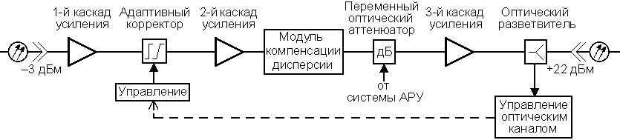Рис. 1. Структурная схема оптического усилителя EDFA с адаптивным корректором АЧХ

Подсистема АРУ группового оптического сигнала на выходе ОА основана на измерении уровня выходного оптического сигнала, изменяющегося при включении или выключении отдельных оптических каналов. Регулирующим элементом служит переменный оптический аттенюатор. Время установления заданного уровня составляет обычно менее десяти миллисекунд.
Мощность группового WDM-сигнала является суммой мощностей сигналов (при отсутствии корреляции между ними) в оптических каналах. Уровень груп-пового сигнала р_{Σ} выше среднего уровня в оптическом канале р_{к} на величину 10lgN_{ок}, дБ. Например, при N_{ок}=32 разность уровней составит 15 дБ. Типовые значе-ния выходных уровней оптического сигнала: р_{вых.к} =0…–5 дБм; р_{выхΣ} =+20…23 дБм.
Отметим, что для волокна SSMF не должен превышаться уровень р_{выхΣ} = =+27 дБм [5], при котором начинаются нелинейные явления. При проектировании новых линий передачи возможно применение ВОК с волокнами специальных профилей, обеспечивающими более высокие значения р_{выхΣ} .
1.3. Критерии качества передачи цифровых сигналов
Интегральным показателем качества передачи цифрового сигнала по оптическому каналу является величина коэффициента ошибок К_{ош} (BER). В настоящее время в нашей стране регламентированы показатели качества только каналов и трактов ПЦИ [6]. Согласно [3], нормы на показатели ошибок мультиплексных секций СТМ-n должны соответствовать требованиям [7, 8, 9].

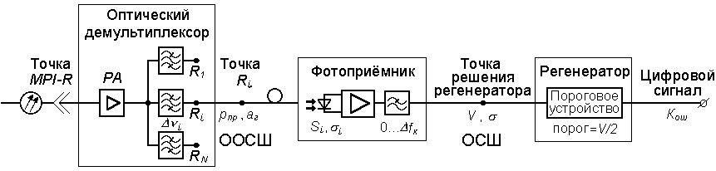 Рассмотрим структурную схему приёмной части аппаратуры ВОСП-СР, приведённую на рис. 2.
Рис. 2. Структурная схема приёмной части аппаратуры ВОСП-СР
В оптическом демультиплексоре уровень группового оптического сигнала повышается с помощью предусилителя РА, спектры оптических каналов выделяются полосовыми фильтрами с полосой пропускания Δν_{i} . Точка "R_{i}" характеризуется мощностью оптического сигнала на приёме Р_{пр} или уровнем приёма р_{пр}=10lg(Р_{пр} /1 мВт). Фотоприёмник производит преобразование оптиче-ского сигнала в электрический сигнал с полосой частот Δf_{к} , обычно численно равной скорости передачи цифрового сигнала В.
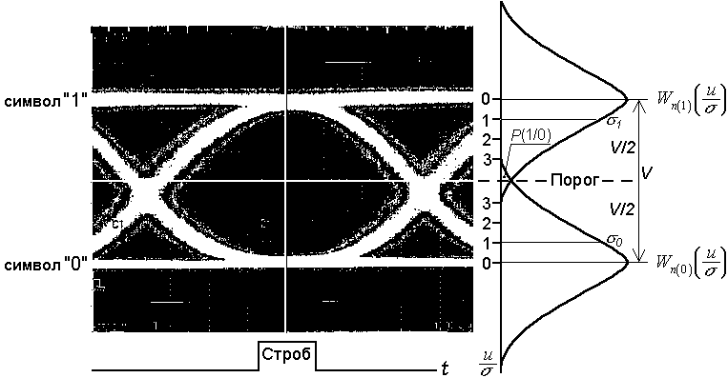 Значение К_{ош} определяется величиной ОСШ в точке решения регенератора (ТРР). Глазковая диаграмма в ТРР, см. [1, рис.12], представлена на рис. 3. Сигнал характеризуется своим размахом V, а помеха считается флуктуационной с гауссовым распределением и среднеквадратичными значениями шума σ₀ и σ₁ .
Рис. 3. К определению качественных параметров передачи цифрового сигнала
При расчётах полагают, что мощность шума не зависит от передаваемого символа и обозначают σ =σ₀ = σ₁. На рис. 3 показано, что при превышении порога решения, равного V/2σ, с вероятностью Р(1/0) происходит битовая ошибка.
ОСШ определяется как V/σ или ОСШ_{дБ}=20lg(V/σ). Если задана допустимая вероятность ошибки Р_{ош} =10^{–k} , 4<k<15, то требуемое значение с точностью не хуже 0,05 дБ находят по приближённой формуле ОСШ_{дБ} ≈10,65+11,42lg(–lgР_{ош}) [10]. (1)
Измерения К_{ош} производят при изготовлении аппаратуры ВОСП, пуско-наладочных работах, приёмо-сдаточных испытаниях и в процессе эксплуатации. Требования к К_{ош} на один регенерационный участок являются весьма жёсткими и составляют 10^{–11}…10^{–15}. Считается, что точность измерений К_{ош} достаточна, если зафиксировано 10…12 битовых ошибок. Даже для потока со скоростью 10 Гбит/с для появления 10 ошибок среднее ожидаемое время при К_{ош} = 10^{–12} составляет 17 минут (при К_{ош} =10^{–15} – более 11 дней!).
$Q=\frac{m_{1}−m_{0}}{s_{1}+s_{0}}=\frac{V}{2s} ,$ Для ускорения оценки значения К_{ош} разработан основанный на анализе глазковой диаграммы косвенный параметр качества – Q-фактор [11]:
где μ₁, μ₀ – напряжения сигнала при передаче символов "1" и "0" соответственно.
Величина К_{ош} связана со значением Q-фактора соотношением [11]:
$K_{\text{ù}}\left(Q\right)=\frac{1}{2}\text{erfc}\left(\frac{Q}{\sqrt{2}}\right)»\frac{\text{exp}\left({−Q^{2}}/2\right)}{Q\sqrt{2p}},$
(2)
где erfc(x) – табулированный дополнительный интеграл вероятностей.
Приведенная формула справедлива при отсутствии фазовых дрожаний, диспер-сии и оптического излучения при передаче символа "0" в оптическом канале [12].
Отметим, что Q = ОСШ/2, и Q_{дБ} = ОСШ_{дБ} – 3 дБ.
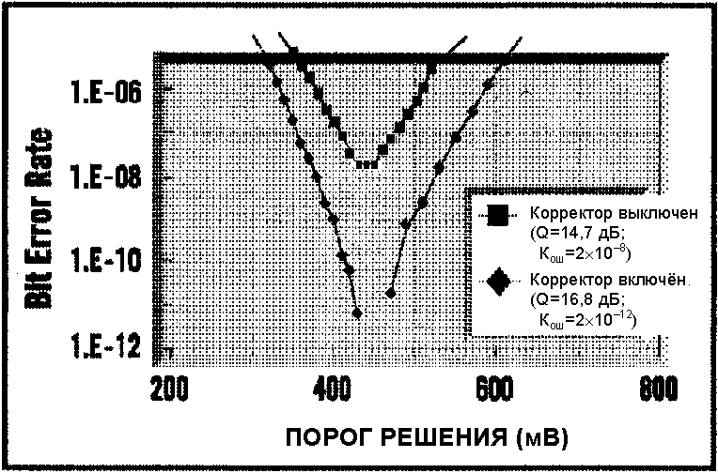 Наиболее распространённый способ измерения Q-фактора заключается в измерении К_{ош} при смещении порога решения регенератора. Результаты измерений в оптическом канале на длине волны 1542 нм при выключенном и включённом корректоре АЧХ приведены на рис. 4 [4, рис. 5].
Несмотря на ряд недостатков Q-фактора (не признан МСЭ-Т, не может измеряться "из конца в конец" соедине-
ния, измеряется специальным регенера-
тором, не являющимся частью системы), Рис. 4. Принцип измерения Q-фактора методом
он применяется, наряду с ООСШ, для оцен- смещения порога регенератора
ки К_{ош} при расчётах и измерениях.
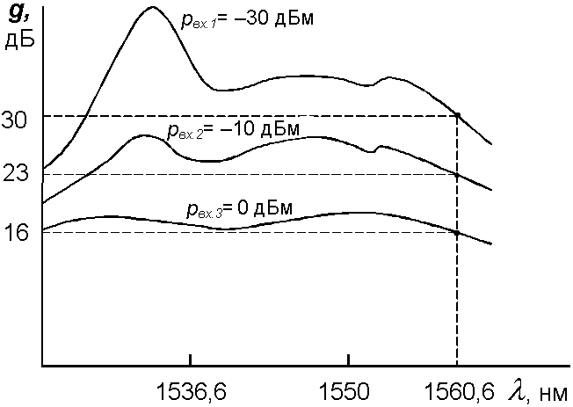 1.4. Зависимость коэффициента усиления EDFA от уровня сигнала
Усиление g ОА типа EDFA может быть вычислено по заданным средней входной мощности Р_{вх} и средней выходной мощности Р_{вых}
g = 10lg{[Р_{вых}(λ)–Р_{ASE}(λ)]/Р_{вх}(λ)}, дБ,
где Р_{ASE} – мощность усиленного
спонтанного излучения.
Для типовых значений ООСШ
Р_{вых} >> Р_{ASE} , и g = р_{вых} – р_{вх}, дБ. (3)
Усиление оптического усилителя существенно зависит от уровня входного Рис. 5. Зависимость усиления EDFA
сигнала, как показано на рис. 5 [11, рис.2а]. от уровня входного сигнала
С повышением уровня р_{вх} усиление снижается.
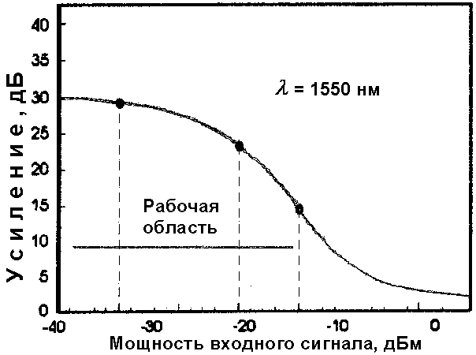Этот эффект приводит к изменению уровней сигналов в линии при добавлении или исключении отдельных оптических каналов, что вызывает необходимость наличия системы АРУ, см. разд. 1.2. В связи с этим вводят термин "перекрёстное насыщение усиления"– изменение усиления конкретного канала, когда входной уровень другого канала (или нескольких каналов) изменяется на некоторую величину [13].
Зависимость усиления EDFA от уровня мощности входного сигнала на длине волны 1550 нм приведена на рис. 6 [11, рис. 2б]. Вводят параметр "мощность насыщения" Р_{нас} , определяемый как значение мощности сигнала на выходе усилителя, при которой коэффициент усиления G в два раза (усиление g на 3 дБ) меньше максимального значения коэффициента усиления G_{max} , достигаемого при малом входном сигнале. Рис. 6. Зависимость усиления EDFA
от уровня мощности сигнала р_{вх}
1.5. Рамановские усилители
Рамановское усиление возникает, когда фотоны накачки высокой энергии (коротких длин волн) рассеивают колебательные моды матричной решётки материала (оптические фононы) и когерентно добавляют их к сигнальным фотонам низкой энергии (больших длин волн) [13].
Мощность накачки вводится непосредственно в рабочее волокно ВОК в направлении, противоположном направлению распространения сигнала. При этом рамановский усилитель работает как малошумящий предусилитель, не вносящий в волокно дополнительных нелинейностей.
Форма АЧХ усиления имеет вид пика, причём максимальное усиление соответствует частоте, на 13,2 ТГц выше частоты накачки. Например, при длине волны накачки 1,443 нм и мощности 200 мВт в С-диапазоне (1530-1560 нм) вносится усиление 7…8 дБ.
Применение рамановских усилителей на линиях с EDFA позволяет повысить оптическое ОСШ и удлинить усилительный участок до 200 км.
Известно также совместное использование рамановских усилителей с EDFA для расширения результирующей полосы частот усиления.

1.6. Оптическое отношение сигнал/шум (ООСШ)
ООСШ равно отношению мощности полезного сигнала Р_{с} к мощности шума Р_{ш} в спектральном интервале Δν_{к} , определяемом полосой пропускания оптического фильтра или демультиплексора. При распространении сигнала по линии ООСШ может только убывать.
$\text{NF}=\frac{P_{\text{.}\text{}}ò_{ù\text{.}\text{}}}{P_{\text{.}\text{}}ò_{ù\text{.}\text{}}}=\frac{ìì{\text{é}}_{\text{}}}{ìì{\text{é}}_{\text{}}}\text{.}$ Оптические усилители характеризуются коэффициентом шума (шум-фактором NF), определяемым как отношение ООСШ на входе и выходе [11]:
При определении коэффициента шума исходят из того, что на вход подаётся идеальный когерентный сигнал частоты ν, имеющий минимальную определяемую квантовыми флуктуациями, мощность шума, Р_{ш.вх} = h ν Δν_{к} , где h = 6,625⋅10^{–34} Ватт⋅с² – постоянная Планка. У такого идеального сигнала оптическое отношение сигнал/шум максимально возможное, но не бесконечное:
ООСШ_{вх} = Р_{с.вх} / hνΔν_{к} .
Мощность шума Р_{ш.вых} на выходе оптического усилителя состоит из мощ-ности hνΔν_{к} шума, связанной в квантовыми флуктуациями, и мощности Р_{ASE} усиленного спонтанного излучения
Р_{ш.вых} = hνΔν_{к} + Р_{ASE} .
Мощность усиленного спонтанного излучения Р_{ASE} определяется соотношением Р_{ASE} = 2⋅n_{sp}⋅(G–1)⋅hνΔν_{к}, где n_{sp} – коэффициент спонтанной эмиссии, равный для идеального усилителя единице.
$\text{NF}=\frac{1}{G}\left[1+2n_{\text{sp}}\left(G−1\right)\right],$ Учитывая, что G = Р_{с.вых} / Р_{с.вх} , выразим коэффициент шума через коэф-фициент усиления и коэффициент спонтанной эмиссии:
при этом мощность усиленного спонтанного излучения будет равна
Р_{ASE} = (NF ⋅ G – 1) hνΔν_{к} .
При G>>1 получим NF≈2n_{sp}. Значение коэффициента шума обычно вы-ражают в логарифмической мере: nf = 10lg(NF). В идеальном усилителе (n_{sp}=1) с большим усилением теоретический предел коэффициента шума равен 2 (nf =3 дБ).
$\text{NF}={\text{NF}}_{1}+\frac{{\text{NF}}_{2}−1}{G_{1}}\text{.}$ Пусть имеются два каскадно включённых усилителя с коэффициентами усиления G₁, G₂ и коэффициентами шума NF₁ , NF₂ соответственно. Тогда экви-валентный коэффициент шума двух усилителей определяется по формуле [11]:
Коэффициент шума многокаскадного усилителя в основном определяется коэффициентом шума первого каскада NF₁. Поэтому целесообразно применение в первом каскаде рамановских усилителей, а также EDFA с малым коэффициентом шума и большим усилением (сонаправленная накачка на длине волны 980 нм).
Выходной каскад многокаскадного усилителя должен обеспечивать высокую мощность при достаточной эффективности накачки (встречная накачка на длине волны 1480 нм, режим насыщения).
Мощность шума на выходе ОА Р_{ш.вых} с учётом соотношения NF⋅G >>1 можно рассчитать по формуле.
Р_{ш.вых} = Р_{ш.кв}+Р_{ASE} = hνΔν_{к} + (NF⋅G –1) hνΔν_{к} ≈ NF⋅G⋅hνΔν_{к} .
Снижение ООСШ происходит на входе ОА, где уровень оптического сиг-нала наименьший. Поэтому получим выражение для уровня шума, приведённого ко входу усилителя:
р_{ш.вх} = 10lg(Р_{ш.вых} /G) = 10lg(hνΔν_{к} /10^{–3} Вт) + nf .
Для λ=1550 нм и Δλ=0,1 нм (Δν_{к} = cΔλ/λ² =12,5⋅10⁹ Гц) имеем:
р_{ш.вх} = 10lg(6,625⋅10^{–34} ×193,4⋅10¹² ×12,5⋅10⁹/10^{–3} Вт) + nf = –58 + nf , дБм . (4)
Если известно минимально допустимое значение ОСШ_{дБ} в ТРР, обеспечивающее заданный К_{ош}, то ООСШ_{дБ} в точке R_{i} благодаря фильтрации на выходе фотоприёмника (см. рис. 2) может быть принято меньшим на 10lg(Δν_{к}/Δf_{к}) дБ, то есть
ООСШ_{дБ} = ОСШ_{дБ} –10lg(Δν_{к}/Δf_{к}) . (5)
1.7. Соотношение между числом оптических усилителей
и длиной регенерационного участка по затуханию
В отличие от каскадов ОА, между оптическими усилителями i-того регенерационного участка имеется существенное затухание усилительного участка а_{i} , поэтому необходимо учитывать снижение защищённости сигнала от квантовых шумов и ASE в каждом усилителе.
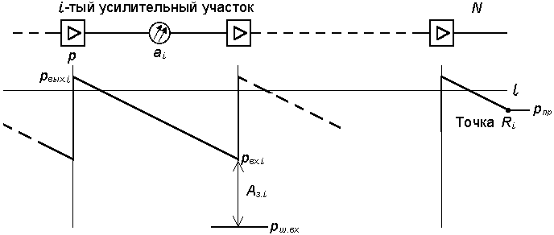 Рассмотрим методику нахождения результирующей помехозащищённости на участке регенерации, содержащем N_{уу} усилительных участков. На рис. 7 приведён фрагмент диаграммы уровней с N оптическими усилителями.
Рис. 7. К расчёту ООСШ участка регенерации с N оптическими усилителями

Помехозащищённость на i-том усилительном участке А_{з.i} равна разности уровня сигнала на входе оптического усилителя р_{вх.i} и приведённого ко входу усилителя уровня шума р_{ш.вх} : А_{з.i} = р_{вх.i} – р_{ш.вх} . (6)
Уровень сигнала на входе усилителя р_{вх.i} ниже уровня на выходе предыдущего усилителя р_{вых.i} на величину затухания i-того усилительного участка а_{i}: р_{вх.i} = р_{вых.i} –а_{i}.
Таким образом, А_{з.i} = р_{вх.i} – р_{ш.вх} = р_{вых.i} – а_{i} – р_{ш.вх} .
На выходе цепочки оптических усилителей, образующих регенерационный участок, в точке R_{i} с уровнем приёма р_{пр} помехозащищённость от i-того усилительного участка А_{з}'_{.i} не изменится и составит А_{з}'_{.i} = р_{пр} – р_{ш.i} , (7)
где р_{ш.i} – уровень шума от i-того усилительного участка.
Приравнивая А_{з.i} и А_{з}'_{.i} , получим: р_{вых.i} – а_{i} – р_{ш.вх} = р_{пр} – р_{ш.i} ,
откуда р_{ш.i} = р_{пр} – р_{вых.i} + а_{i} + р_{ш.вх} . (8)
Мощность помехи в точке $P_{ù\text{.}i}={\text{10}}^{0,1⋅p_{ù\text{.}i}}$R_{i} от i-того усилительного участка составит
(9)
$P_{ù\text{.}S}=\sum_{i=1}^{N}{{\text{10}}^{0,1⋅p_{ù\text{.}i}}}=\sum_{i=1}^{N}{{\text{10}}^{0,1\left(p_{ð}+p_{ù\text{.}\text{}}−p_{\text{}\text{.}i}+a_{i}\right)}}\text{.}$ Шумы, возникающие на отдельных усилительных участках, имеют независимый характер, поэтому суммарная мощность шума в точке R_{i} составит: (10)
Для оценки максимальной длины регенерационного участка по затуханию можно принять, что все усилительные участки имеют одинаковые параметры (затухание а и уровни оптического сигнала на выходе р_{вых} и входе р_{вх} усилителей).
$P_{ù\text{.}i}=N_{\text{}}⋅{\text{10}}^{0,1⋅\left(p_{\text{p}}+p_{ù\text{.}\text{}}−p_{\text{}}+a\right)};$В этом случае
р_{ш.Σ} = 10lgN_{уу} + р_{пр} + р_{ш.вх} – р_{вых} + а , дБ .
Защищённость в точке R_{i} составляет:
А_{з.R} = р_{пр} – р_{ш.Σ} = р_{пр} –10lgN_{уу} – р_{пр} – р_{ш.вх} + р_{вых} – а = р_{вых} –10lgN_{уу} – р_{ш.вх} – а. (11)
Преобразуем формулу (11) с учётом того, что N_{уу} = L_{рег} / L_{ус} :
А_{з.R} = р_{вых} – р_{ш.вх} – а – 10lg (L_{рег} / L_{ус}). (12)
$L_{\text{}}=\frac{g−A_{p}⋅n_{p}}{α_{k}+\frac{A_{\text{}}}{l_{\text{cmp}}}}\text{.}$ Длина усилительного участка пропорциональна усилению g EDFA (за вычетом затуханий А_{р} разъёмных соединителей, число которых обозначим n_{р}) и обратно пропорциональна коэффициенту затухания ВОК α_{к} с учётом добавки за счёт затухания А_{св} сварных соединений в местах сращивания строительных длин l_{стр} . Эквивалентное значение коэффициента затухания α_{экв.к} можно положить равным
α_{экв.к} =α_{к} + А_{св}/l_{стр} . Отсюда
(13)
Считая в (11) параметры А_{з.R}, р_{вых}, р_{ш.вх}, а и L_{ус} известными, можно дать оценку максимальной длины регенерационного участка по усилению. Отметим, что поскольку ОА располагают, как правило, в населённых пунктах, то реальные значения а_{i} существенно различаются, и необходимо пользоваться формулой (10).
Обратим внимание, что снижение величины шума на усилительном участке позволяет пропорционально увеличить их число без изменения качества передачи. Например, сокращение затухания участков на 3 дБ даёт возможность увеличить длину регенерационного участка вдвое. Так, для оптического канала для скорости 2,5 Гбит/с приводятся значения: 8 участков с затуханием по 22 дБ или 5×30 или 3×33 (общее затухание 176, 150 или 99 дБ).
Эквивалентное повышение ОСШ позволяет получить применение упреждающей коррекции ошибок (Forward Error Correction – FEC). За счёт введения избыточности в цифровой сигнал (обычно с применением кода Рида-Соломона, ценой прироста скорости передачи от 7 до 23%) происходит исправление одиночных битовых ошибок, что позволяет снизить требования к ООСШ до 7 дБ (эквивалентно увеличению длины регенерационного участка в 5 раз!).
1.8. Соотношение между скоростью передачи по оптическому каналу
и длиной регенерационного участка по дисперсии
Ширина полосы частот оптического канала Δν_{к} определяется качеством исполнения оптического фильтра демультиплексора и является для конкретной аппаратуры ВОСП-СР постоянной, определяющей максимальную скорость передачи цифрового сигнала. Реальные скорости передачи могут быть постоянными (не более максимальной) или переменными.
Наибольшую пропускную способность имеют магистральные ВОСП-СР, число оптических каналов которых доходит до 180 при скорости передачи по каналу до 40 Гбит/с.
Переход к высокоскоростной (10…40 Гбит/с) передаче по оптическому каналу вынуждает сокращать длину регенерационного участка из-за снижения ООСШ, вызванного расширением полосы оптического канала, необходимости включения компенсаторов дисперсии, снижения уровня канального сигнала из-за ограничения суммарной мощности группового сигнала и по ряду других причин.
Основное ограничение на длину регенерационного участка ВОСП-СР накладывает величина допустимой дисперсии в пределах ширины спектра оптического канала, включая учёт наклона зависимости дисперсии от частоты.
Традиционным решением является компенсация дисперсии – включение в оптический тракт отрезков волокна (DCF) с отрицательной дисперсией, приблизительно равной положительной дисперсии сигнала в стандартном ВОК. DCF включают между каскадами ОА, и его повышенное затухание не приводит к существенному снижению ООСШ, см. рис. 1. Длину отрезка DCF находят из пропорции L₁D₁=L₂D₂, где L₁, L₂; D₁, D₂ – длины и параметры дисперсии основного и компенсирующего волокон соответственно. Отрезок DCF вносит затухание, равное а_{к2} =L₂⋅α_{к2} , где α_{к2} – коэффициент затухания DCF.
Всё большее распространение получают технологии, использующие для снижения дисперсии нелинейные эффекты в волокне, что позволяет также повысить уровень сигнала на выходе усилителя.
Технология SuperWDM фирмы Huawei Technologies использует совместно два нелинейных эффекта для получения узкого импульса на приёме. Эффект фазовой самомодуляции (Self-Phase Modulation – SPM) заключается в возникновении нелинейной составляющей показателя преломления волокна, из-за которой фазовая скорость снижается с увеличением частоты. Выход в нелинейный режим обеспечивается при максимально допустимом с точки зрения линейности уровне передачи +27 дБм за счёт перехода от кода NRZ к коду RZ. При сохранении прежней средней мощности импульсы "1" становятся вдвое выше, обеспечивая как требуемую нелинейность, так и повышение ООСШ. Отметим, что спектр сигнала в коде RZ шире, чем в коде NRZ.
Передний фронт оптического импульса приводит к возникновению нелинейного изменения коэффициента преломления волокна, задний – к восстановлению прежнего значения. В результате происходит фазовая, а следовательно, и частотная, модуляция несущего колебания, приводящая к расширению спектра импульса. Это явление известно как chirp – чирп, паразитная частотная модуляция сигнала в волокне, пропорциональная длине участка. Для борьбы с этим явлением технология SuperWDM предусматривает предчирпирование – модуляцию частоты лазерного излучения до +20 ГГц в момент максимума нарастания переднего фронта и до –20 ГГц в момент максимума спада заднего фронта импульса. Через 400 км линии чирп компенсируется. Такое кодирование названо CRZ – Chirped Return to Zero.
В результате не только преодолеваются ограничения, связанные с диспер-сией, но и снижаются на 3 дБ требования к величине ООСШ (с 20 дБ до 17 дБ). Также повышается допустимая величина поляризационной модовой дисперсии на регенерационном участке (от 10 пс до 30…60 пс). Сообщается об испытаниях технологии SuperWDM на опытной линии из 12 усилительных участков по 80 км, причём в каждом усилителе имеется компенсатор дисперсии.
Нелинейные эффекты используются также в солитонных линиях передачи, где разработана технология дисперсионного управления. В частности, при правильном чередовании волоконных сегментов линии с нормальной и аномальной дисперсией (дисперсионный план) можно добиться как повышения энергии оптического импульса, так и снижения его длительности.
Отметим, что в условиях превышения максимальной пропускной способности ВОСП-СР реальных потребностей сети операторами связи востребованы более экономичные решения. В частности, аппаратура Lambda Transport фирмы Lucent Technologies обеспечивает пропускную способность по двум волокнам до 2,56 Тбит/с при длине регенерационного участка 1000 км или 1,28 Тбит/с при длине регенерационного участка 4…5 тыс. км.

2. СЕТЕВЫЕ АСПЕКТЫ ПРИМЕНЕНИЯ АППАРАТУРЫ ВОСП-СР

2.1. Функции аппаратуры ВОСП-СР на сети связи
В соответствии с [3], в системах WDM используются следующие типы аппаратуры: оптический мультиплексор/демультиплексор (оконечный или ввода/вывода), оптический линейный усилитель, оптический кросс-соединитель, оптический транспондер. При этом оптический усилитель мощности (бустер), оптический предусилитель, устройства компенсации дисперсии, циркулятор, оптический аттенюатор с фиксированным затуханием и т.п. являются оптическими компонентами, входящими в отдельные типы аппаратуры.

Раздел написан с участием Е.Н. Воронкова

